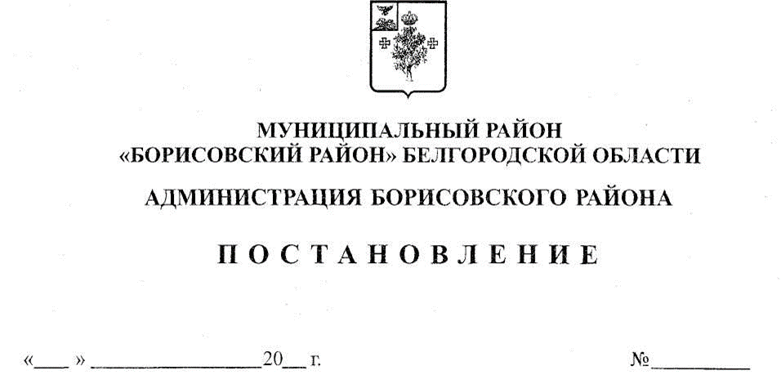

О внесении изменений в
некоторые постановления
администрации Борисовского района

В соответствии с постановлением Правительства Российской Федерации от 21 сентября 2022 года №1666 «О внесении изменений в некоторые акты правительства Российской Федерации», руководствуясь Федеральным законом от 06 октября 2003 года №131 – ФЗ «Об общих принципах организации местного самоуправления в Российской Федерации», администрация Борисовского района п о с т а н о в л я е т:
- Внести следующие изменения в постановление администрации Борисовского района от 25 сентября 2019 года № 94 (в ред. от 23.08.2022г. № 56) «Об утверждении порядка предоставления субсидий из бюджета муниципального района «Борисовский район» некоммерческим организациям на реализацию социально значимых проектов»:
  - В Порядке предоставления субсидий из бюджета муниципального района «Борисовский район» Белгородской области некоммерческим организациям на реализацию социально значимых проектов, утвержденный в пункте 1 названного постановления:
- пункт 1.10. раздела 1 изложить в следующей редакции:
«1.10. Информация о размещении на едином портале бюджетной системы Российской Федерации в информационно – телекоммуникационной сети «Интернет» (далее - единый портал) сведений о субсидиях на реализацию социально значимых проектов размещаются главным распорядителем как получателем бюджетных средств не позднее 15-го рабочего дня, следующего за днем принятия Решения Муниципального совета Борисовского района о районном бюджете на соответствующий финансовый год и плановый период (в том числе решения Муниципального совета Борисовского района о внесении изменений в решение Муниципального совета Борисовского района о районном бюджете на соответствующий финансовый год и плановый период).»;
-пункт 3.2. раздела 3 изложить в следующей редакции:
«3.2. Дата начала подачи или окончания приема предложений (заявок) участников отбора, не может быть ранее:
30-го календарного дня, следующего за днем размещения объявления о проведении отбора, в случае если получатель субсидии определяется по результатам конкурса;
10-го календарного дня, следующего за днем размещения объявления о проведении отбора, в случае если получатель субсидии определяется по результатам запроса предложений и отсутствует информация о количестве получателей субсидии, соответствующих категории отбора;
5-го календарного дня, следующего за днем размещения объявления о проведении отбора, в случае если получатель субсидии определяется по результатам запроса предложений и имеется информация о количестве получателей субсидии, соответствующих категории отбора;
Для участия в конкурсе НКО, соответствующие критериям и требованиям, установленным в пункте 2.1 раздела II Порядка представляют в Управление заявку на русском языке, включающую:
1) наименование приоритетного направления в соответствии с пунктом 1.6 раздела I Порядка, которому преимущественно соответствует планируемая деятельность по проекту;
2) название проекта, на реализацию которого запрашивается субсидия;
3) краткое описание проекта;
4) географию проекта;
5) срок реализации проекта;
6) обоснование социальной значимости проекта;
7) целевые группы проекта;
8) цель (цели) и задачи проекта;
9) ожидаемые количественные и качественные результаты проекта;
10) общую сумму расходов на реализацию проекта;
11) запрашиваемую сумму субсидии;
12) календарный план проекта;
13) бюджет проекта (смета расходов должна соответствовать деятельности по проекту, расходы должны быть минимизированы и экономически обоснованы);
14) информацию о руководителе проекта;
15) информацию о команде проекта;
16) информацию об организации,
17) документы, подтверждающие соответствие критериям, для НКО, претендующих на получение субсидии в размере более 500 тысяч рублей;
18) письма поддержки организаций-партнеров, организаций, выступающих партнерами в проекте (по желанию).
19) согласие на обработку персональных данных (приложение № 1 к Порядку);
20) согласие на публикацию (размещение) в сети Интернет информации об участнике конкурса, о подаваемой участником конкурса заявке, иной информации об участнике конкурса, связанной с соответствующим конкурсом (приложение № 2 к Порядку).
При подаче заявки в электронном виде на официальном сайте конкурса согласие на обработку персональных данных и согласие на публикацию (размещение) в сети Интернет информации об участнике конкурса, о подаваемой участником конкурса заявке, иной информации об участнике конкурса, связанной с соответствующим конкурсом, является неотъемлемой частью заявки.
В состав заявки включаются следующие документы:
1) электронная (отсканированная) копия действующей редакции устава НКО (в формате «pdf»);
2) электронная копия документа, подтверждающего полномочия лица на подачу заявки от имени НКО, - в случае если заявку подает лицо, сведения о котором как о лице, имеющем право без доверенности действовать от имени организации, не содержатся в Едином государственном реестре юридических лиц (в формате «pdf»).
Каждый из указанных документов представляется в виде единого файла. НКО вправе по собственной инициативе представлять иную информацию (в том числе документы) о деятельности НКО.
Управление в УФНС России по Белгородской области запрашивает посредством межведомственного электронного взаимодействия следующие документы:
1) выписка из Единого государственного реестра юридических лиц;
2) выписка из реестра дисквалифицированных лиц, подтверждающая отсутствие сведений о дисквалифицированных руководителе, членах коллегиального исполнительного органа, лице, исполняющем функции единоличного исполнительного органа, или главном бухгалтере некоммерческой организации, по состоянию на дату не ранее чем за 30 (тридцать) календарных дней до начала приема заявок;
3) справка, подтверждающая отсутствие у получателя субсидии задолженности по уплате налогов, сборов, страховых взносов, пеней, штрафов, процентов, подлежащих уплате в соответствии с законодательством Российской Федерации о налогах и сборах, по состоянию на дату не ранее чем за 30 (тридцать) календарных дней до начала приема заявок;
4) справка об отсутствии просроченной задолженности по возврату в областной бюджет субсидий, бюджетных инвестиций, представленных в том числе в соответствии с иными нормативными правовыми актами, а также иной просроченной (нерегулируемой) задолженности перед Белгородской областью, по состоянию на дату не ранее чем за 30 (тридцать) календарных дней до начала приема заявок;
5) справка, подтверждающая, что НКО не получает средства из областного бюджета в соответствии с иными нормативными правовыми актами Борисовского района на приоритетные направления, указанные в пункте 1.6 раздела I Порядка, по состоянию на дату не ранее чем за 30 (тридцать) календарных дней до начала приема заявок.».
2. Внести в постановление администрации Борисовского района от 31 мая 2021 года № 37 (в ред. от 23.08.2022г. № 55) «Об утверждении Порядка предоставления субсидий, в том числе грантов в форме субсидий, юридическим лицам (за исключением субсидий государственным (муниципальным) учреждениям), индивидуальным предпринимателям, физическим лицам - производителям товаров, работ, услуг, из бюджета муниципального района «Борисовский район» Белгородской области» следующие изменения:
2.1. В Порядке предоставления субсидий, в том числе грантов в форме субсидий, юридическим лицам (за исключением субсидий государственным (муниципальным) учреждениям), индивидуальным предпринимателям, физическим лицам - производителям товаров, работ, услуг, из бюджета муниципального района «Борисовский район» Белгородской области (далее – Порядок), утвержденный в пункте 2 названного постановления:
- пункт 1.6. раздела 1 изложить в следующей редакции:
«1.6. Информация о размещении на едином портале бюджетной системы Российской Федерации в информационно – телекоммуникационной сети «Интернет» (далее - единый портал) сведений о субсидиях размещаются главным распорядителем как получателем бюджетных средств не позднее 15-го рабочего дня, следующего за днем принятия Решения Муниципального совета Борисовского района о районном бюджете на соответствующий финансовый год и плановый период (в том числе решения Муниципального совета Борисовского района о внесении изменений в решение Муниципального совета Борисовского района о районном бюджете на соответствующий финансовый год и плановый период).»;
- абзац 1 пункта 2.2. изложить в следующей редакции:
«Уполномоченный орган в трехдневный срок со дня принятия решения о проведении отбора размещает объявление о проведении отбора на официальном сайте администрации. Дата начала подачи или окончания приема предложений (заявок) участников отбора, не может быть ранее:
30-го календарного дня, следующего за днем размещения объявления о проведении отбора, в случае если получатель субсидии определяется по результатам конкурса;
10-го календарного дня, следующего за днем размещения объявления о проведении отбора, в случае если получатель субсидии определяется по результатам запроса предложений и отсутствует информация о количестве получателей субсидии, соответствующих категории отбора;
5-го календарного дня, следующего за днем размещения объявления о проведении отбора, в случае если получатель субсидии определяется по результатам запроса предложений и имеется информация о количестве получателей субсидии, соответствующих категории отбора.».
3.Отделу информационно-аналитической работы администрации Борисовского района (Бояринцева Н.Н.) обеспечить опубликование данного постановления в районной газете «Призыв», сетевом издании «Призыв31» и разместить на официальном сайте органов местного самоуправления муниципального района «Борисовский район» Белгородской области в сети Интернет.
4.Настоящее постановление вступает в силу со дня его официального опубликования.
5.Контроль за исполнением настоящего постановления возложить на заместителя главы администрации Борисовского района по социально-культурному развитию Кравченко С.Н. и заместителя главы администрации Борисовского района – начальника управления финансов и бюджетной политики администрации района Шестухину И.И.

Первый заместитель
главы администрации
Борисовского района В.И. Переверзев

Лист согласования прилагается

